Университет "Синергия" провел беседу со старшеклассниками Отрадовской школы

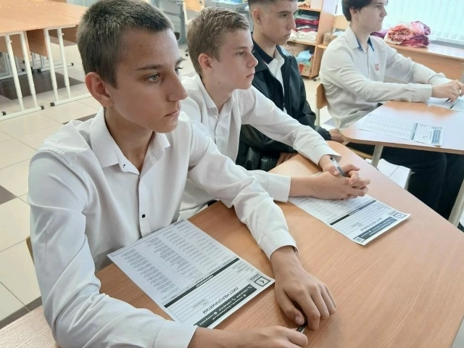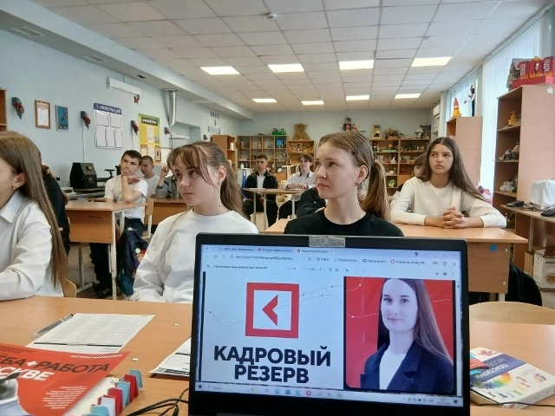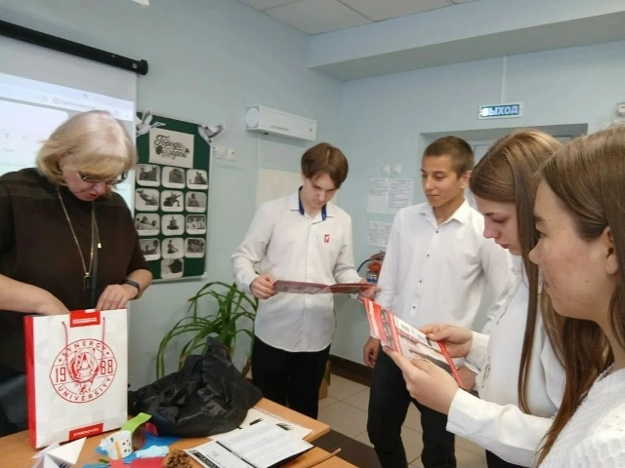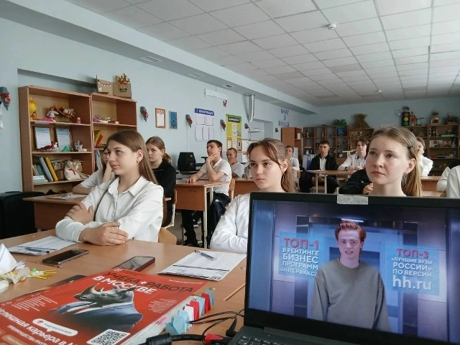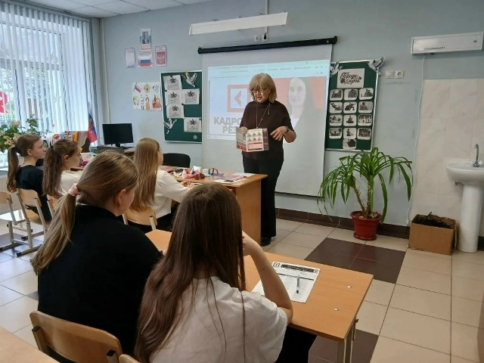

Сегодня представитель университета «Синергия» в рамках проекта «Билет в будущее» провёл агитационную беседу с учениками 8-х, 9-х, 10-х и 11-х классов. МБОУ Отрадовской СОШ.

В ходе встречи ребята узнали:
- о направлениях подготовки в университете;
- о возможностях для студентов;
- о перспективах трудоустройства после окончания обучения.

Такие мероприятия помогают ребятам чётче увидеть свои карьерные и образовательные перспективы!

